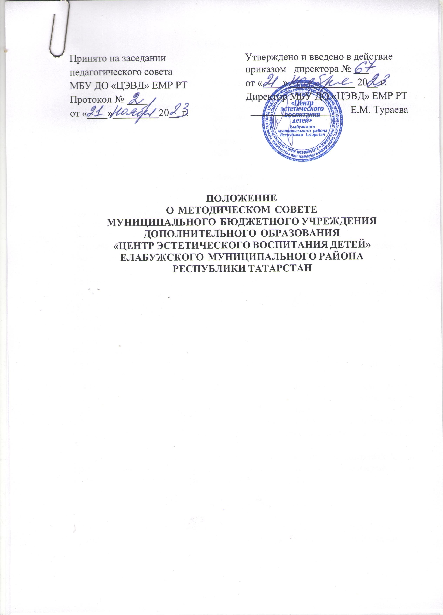

- Общие положения

1.1. Настоящее положение о методическом совете муниципального бюджетного учреждения дополнительного образования «Центр эстетического воспитания детей» Елабужского муниципального района Республики Татарстан (далее Учреждение) разработано на основе Федерального закона «Об образовании в Российской Федерации» от 29.12.2012 №273 – ФЗ и Устава Учреждения.
1.2. Методический совет Учреждения (далее - Методсовет) — выборный коллегиальный, консультативный орган педагогических работников Учреждения.
1.2. Методсовет создается на основании решения педагогического совета.
1.3. Деятельность методсовета осуществляется в строгом соответствии с нормами международного права, действующим законодательством и нормативно-правовыми актами, регламентирующими образовательную деятельность:
-Конституцией Российской Федерации;
-Федеральными законами, указами и распоряжениями Президента Российской Федерации;
-Постановлениями и распоряжениями Правительства Российской Федерации;
-Решениями соответствующего государственного или муниципального органа, осуществляющего управление в сфере образования;
-Настоящим положением;
-Уставом Учреждения;
-нормативно-правовыми актами Российской Федерации, субъекта Российской Федерации;
-приказами и распоряжениями органов управления образования и учредителя.
1.4. Настоящее Положение является локальным нормативным актом, регламентирующим деятельность Учреждения. После принятия новой редакции Положения предыдущая редакция утрачивает силу
1.5. Настоящее положение рассматривается и принимается на педагогическом совете Учреждения, утверждается и вводится в действие приказом директора Учреждения.
1.6. Изменения, дополнения в настоящее положение рассматриваются и принимаются на педагогическом совете Учреждения, утверждаются и вводятся в действие приказом директора учреждения.

2. Задачи методического совета

2.1. Совершенствование образовательного процесса, программ, форм и методов его деятельности, а также мастерства педагогических работников.
2.2. Определение приоритетных направлений развития научно-методической и исследовательской деятельности педагогов, подготовка рекомендаций по их совершенствованию.
2.3.Обобщение и распространение передового педагогического опыта.
2.4.Организация консультирования педагогов по проблемам совершенствования мастерства, методики проведения различных видов занятий и их учебно-методического и материально-технического обеспечения.

З. Компетенции методического совета

В компетенцию методического совета входит:
-обсуждение и рассмотрение вопросов совершенствования образовательного процесса, программ, форм и методов его деятельности, а также мастерства педагогических работников Учреждения;
-анализ состояния и результативности работы методического совета;
-контроль за выполнением учебных образовательных программ;
-оказание содействия педагогическим работникам при проведении промежуточной и итоговой аттестации обучающихся Учреждения;
-рассмотрение авторских образовательных программ, планов, содержания публикаций методического характера в Учреждении;
-инициирование вопросов перед администрацией Учреждения о поощрении сотрудников за активное участие в научно-методической деятельности;
-выдвижение педагогических работников Учреждения для участия в профессиональных конкурсах;
-организация (своими силами или с приглашением квалифицированных специалистов) консультирования педагогических работников Учреждения по проблемам инновационной деятельности, исследовательской работы, профессионального совершенствования;
-разработка системы мер по изучению педагогической практики, обобщению и распространению педагогического опыта в Учреждении;
-внедрение в практику Учреждения достижений педагогической науки и передового педагогического опыта;
-создание условий для использования в работе педагогических работников Учреждения диагностических и обучающих методик;
-проведение внутренней экспертизы образовательных программ Учреждения;
-руководство мероприятиями по повышению квалификации педагогических работников Учреждения;
-разработка положений о районных и иных внешкольных массовых мероприятиях Учреждения и оказание содействия и методической помощи в их организации и проведении.

4. Структура управления и организация деятельности методсовета

4.1. Состав методического совета избирается Педсоветом путем открытого голосования в количестве 5 человек из числа педагогических работников Учреждения, имеющих общий стаж педагогической работы не менее 3 лет и (или) достигших высоких результатов (на соревнованиях, конкурсах, конференциях, фестивалях, иных мероприятиях).
4.2. Организационной формой работы методического совета являются заседания, которые проводятся по мере необходимости, но не менее двух раз в учебный год.
4.3.Инициатором созыва методического совета может быть директор Учреждения, Совет Учреждения, Педсовет Учреждения, руководитель методического объединения Учреждения.
4.3.Заседание совета методического совета считается правомочным (имеет кворум), если на нем присутствует не менее не менее 50,0 % членов методического совета.
4.4.На заседании методсовета путем открытого голосования сроком на один учебный год выбираются из состава присутствующих членов методсовета председатель методсовета, который организует обсуждение вопросов повестки дня, и секретарь методсовета, который осуществляет подсчёт голосов и ведение протокола.
4.5. Решения методического совета принимаются простым большинством голосов. При равном количестве голосов решающим является голос председателя методического совета.
4.6. Решение методического совета оформляется протоколом. Протокол подписывается председателем и секретарем методического совета.
4.7. Протоколы заседаний методического совета входят в номенклатуру дел Учреждения и хранятся в делах Учреждения. Нумерация протоколов ведется от начала учебного года.
4.8. Решения методсовета доводятся до педагогических работников Учреждения не позднее, чем в течение трех дней после прошедшего заседания, путем размещения на официальном сайте Учреждения в информационно-телекоммуникационной сети «Интернет» и (или) на доске объявлений (информации) в Учреждении и направляется для утверждения (согласования) Директору Учреждения.
4.9. Решение методсовета является рекомендательным для Директора Учреждения. После издания приказа Директора Учреждения об утверждении (согласовании) решение методического совета становится обязательным для исполнения всеми педагогическими работниками Учреждения.

5. Ответственность методического совета.

5.1. Методический совет несет ответственность:
- за не выполнение функций, отнесенных к его компетенции;
- не выполнение плана работы Методсовета;
- не соответствие принятых решений законодательству Российской Федерации об образовании, о нарушение прав и свобод детей и работников учреждения;
- принятие конкретных решений по каждому рассматриваемому вопросу с указанием ответственных лиц и сроков исполнения решений.

6.Методический совет имеет право:

6.1. Принимать участие в обсуждении и принятии решений Методсовета;
6.2. Выражать в письменной форме свое особое мнение, которое приобщается к протоколу заседания Методсовета;
6.2. Требовать от администрации учреждения предоставления всей необходимой для участия в работе Методсовета информации по вопросам, относящимся к компетенции Методсовета;
6.3. Принимать окончательное решение по спорным вопросам, входящим в его компетенцию;
6.4. Вносить предложения по вопросам повышения качества образовательного процесса, компетентности педагогов;
6.5. Ставить вопрос о публикации материалов передового педагогического опыта педагогов Учреждения;
6.6. Выдвигать педагогов для участия в профессиональных конкурсах.

7. Делопроизводство методического совета:

7.1. Положение о методическом совете.
7.2. План работы методического совета.
7.3. Протоколы решений методического совета.

